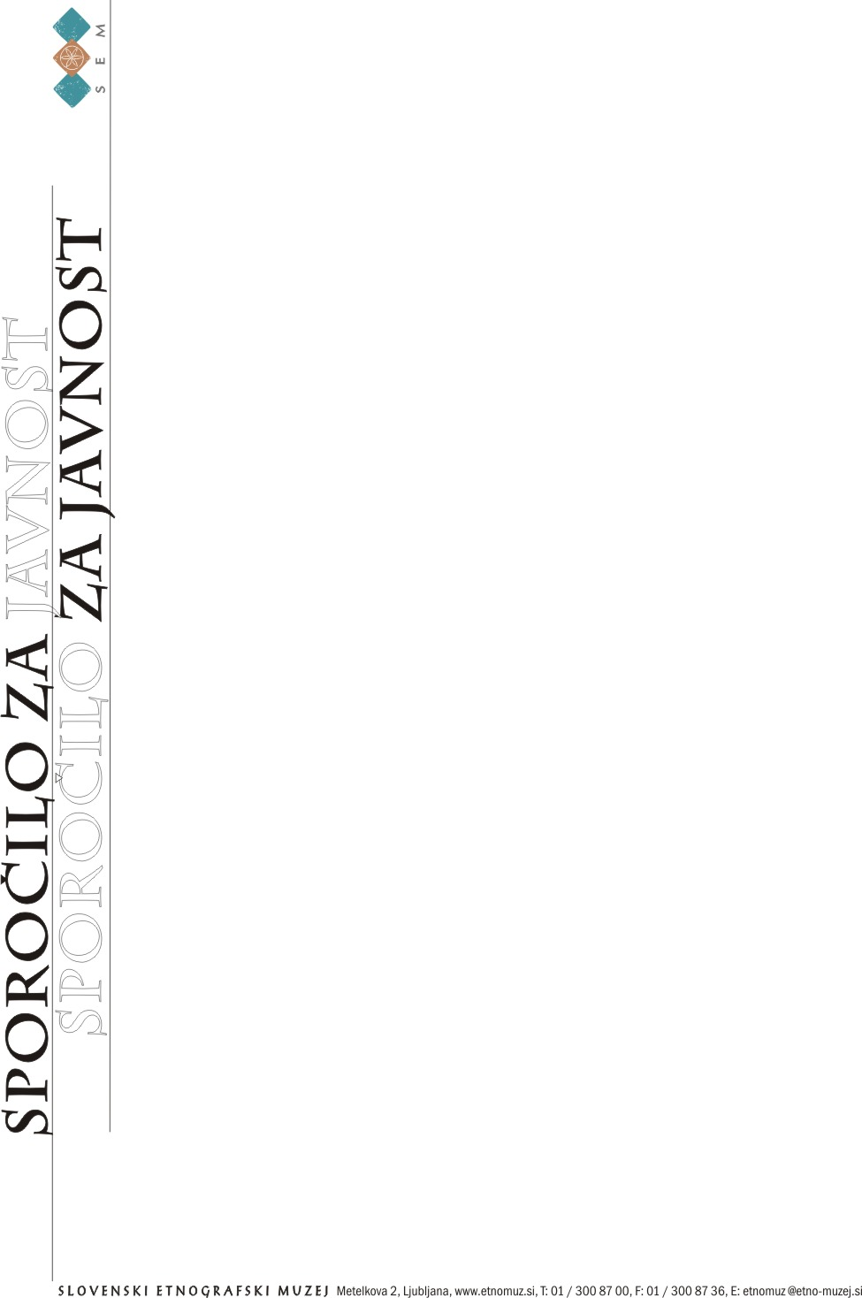

Ljubljana, 2. december 2011

Ob izteku leta Slovenski etnografski muzej odpira novo gostujočo razstavo
Urejeni po afriško: frizerske in brivske table Afrike

V četrtek, 7. decembra bo ob 18. uri, bo v Slovenskem etnografskem i odprtje razstave Urejeni po afriško: frizerske in brivske table Afrike, ki je plod sodelovanja med Slovenskim etnografskim muzejem in Muzejem afriške umetnosti iz Beograda. Letos spomladi je SEM v Beogradu pokazali svojo zbirko uteži za merjenje zlata ljudstva Akan iz Gane.

Razstava predstavlja enajst izvirnih brivskih in frizerskih tabel iz Kameruna, Senegala in Centralnoafriške republike, ki so bile izdelane v drugi polovici 20. stoletja, ter zbirko fotografij z zanimivimi motivi brivcev in frizerjev, ki z na tablah naslikanimi modeli na iznajdljiv in duhovit način oglašujejo svoje spretnosti britja in striženja.
Poleg frizerskih in brivskih tabel je razstavljen izbor glavnikov iz afriške zbirke Slovenskega etnografskega muzeja, ki ga je pripravil dr. Marko Frelih, kustos za afriške in ameriške zbirke SEM, ki je zaslužen za gostovanje te razstave pri nas.

Muzej afriške umetnosti v Beogradu je bil ustanovljen leta 1977. Razstavo o brivskih in frizerskih tablah je zasnovala in postavila njegova kustodinja Nataša Njegovanović-Ristić. Predstavlja vsakdanjo življenjsko navado, ki pa jo redko vidimo v obliki muzejske predstavitve.
Gre za kratko upodobljeno pripoved o laseh, bradicah, brkih in zaliscih, o brivcih in frizerjih. Njeni predmeti so lesene in pločevinaste table, ki jih krasijo podobe stiliziranih človeških glav z raznovrstnimi frizurami. Na ta način frizerji vabijo stranke, da na tablah pokažejo slike z določenim stilom frizure in upajo, da bo nekaj podobnega nastalo tudi na njihovih glavi.

Afričani so mojstri v oblikovanju frizur, saj imajo za seboj bogato tradicijo z globokimi koreninami v starem Egiptu. Toda že Egipčani so vedeli, da lasje niso samo zunanji videz. V laseh je ujeta tudi nevidna božanska moč, kot nam o tem pripoveduje znamenita svetopisemska pripoved o Samsonu in Dalili.
V laseh je skrita široka paleta simbolov in sporočil, v laseh najdemo lepoto in grdoto, veselje in žalost, skromnost in nečimrnost, moč in ponižnost, strast in zatrtost. V laseh je energija življenja in je slutnja smrti.

V nasprotju z uveljavljenimi frizerskimi saloni še dandanes v Afriki lahko vidimo ženske, kako sedijo kar na tleh med nogami frizerke, kar daje misliti, da frizerke ne potrebujejo posebnega delovnega prostora. Številne frizerke so desetletja opravljale svojo obrt na verandi hiše ali pod drevesom, na nepokritih tržnicah ali na drugih javnih mestih, in pri tem so pogosto sedele poleg barvitih frizerskih tabel, ki so ponujale vrsto upodobljenih pričesk. Ker se ženske raje češejo in si naredijo pričesko doma, je tabel za frizerke manj kot za moške frizerje in brivce. V Togu, Gani in Beninu je sicer pomemben del frizerskih reklamnih tabel namenjen ženskam.
Moški frizerski saloni večinoma uporabljajo dvodimenzionalne reklamne table, ki ponazarjajo najnovejše trende. Naslikane motive in imena zanje navdihujejo znane osebnosti ali imena držav iz katerih izhaja neka pričeska, (npr.Chubby Checker, James Brown). Imena pričesk pa so povezana tudi s potovanji, hitrostjo (Super Concorde", Boeing 707), priljubljenimi destinacijami (Santiago, Puerto Rico), z vplivom subkultur, poklici, itn. Reklamne frizerske in brivske table v glavnem izdelujejo in poslikavajo v glavnem samouki.

Razstava bo na ogled do 26. februarja 2012.

Kontaktna oseba: Nina Zdravič Polič, Slovenski etnografski muzej
nina.zdravic@etno-muzej.si
041 342 801

Kontaktna oseba: Nina Zdravič Polič, Slovenski etnografski muzej
nina.zdravic@etno-muzej.si
041 342 801

